一年来，在各级领导和同志们的关心帮助下，我虚心求教，积极学习，团结同志，服从安排，牢记职责，认真工作，较好的完成了各项工作任务。下面我对自己在2020年全年的工作，在如下方面进行总结：

一、全年工作总结及主要亮点

在这一年来，主要的工作任务主要分为两方面：一是负责端到端的集成测试工作，二是负责业务需求统计上线的工作。

在端到端集成测试工作方面，在这一年间总共测试了23个需求，如下所示：

196110130 专线宽带测试验证结果

196001326 ONU一贯通和虚中继管理 定单模板增加字段

195992429 从CRM到客保拆机单的用户要求完成时间有误

196004279 客保缺少字段需IBP提供

196038100 CRM中SD-WAN国内组网（679）正装流程开发需求

196116238 关于新产品集群音证的开发需求

196087864 在“云音助理呼转版”子产品下增加产品属性并分配三状态号码

196088326 号百汇工作IT开发需求测试设计

196167337 关于请IT部开发IPRAN改性能的需求测试设计

206297138【政企受理工作台】【功能需求】商务彩铃群组（448）的设备号是通过综资选号接口返回

195962769 云主机人工工位开发需求

195665795 配合固网华为vIMS网络建设，请进行业务开通、资源、计费等方面的开发

206295976 宽带IPOE通道子产品配置

206296147 新增AI智能语音根产品

206296201 新增AI智能质检产品

196215088 增加停机用户资源释放后，复机时支持新装光的流程

206322063 鹏博士合作宽带根产品开发需求

206391135 支持移机场景下，从贝尔IMS到华为IMS

206242766 互联网专线新增路由模式和交换模式

206394063 需要综资支持VIMS割接

206446724 鹏博士合作宽带根产品补充开发需求

206500803“无线播播宝盒”业务-新增iptv机顶盒类型配置

206440738 叠加网光网用户

总共涉及到的需求，测试用例总数为91个。总计发现的缺陷为53个，其中在客户关系管理系统（CRM）中发现30个，为最多；在综合资源管理系统中发现16个；在服务开通系统（IBP）中发现7个，为最少。有效缺陷率根据总缺陷数除以总用例数的计算方式即53/91为 58.24%。

在发现的缺陷中可细分为低级功能缺陷和因环境问题造成的缺陷。其中低级功能缺陷有51个，而因环境问题造成的缺陷只有2个，分别属于服务开通系统（IBP）和综合资源管理系统各占一个，缺陷率占比均为50%。在低级功能缺陷的51个缺陷中，在客户关系管理系统（CRM）中占30个，缺陷率占比为30/51 = 58.82%，为最多；综合资源管理系统占15个，缺陷率占比为15/51 = 29.41%；服务开通系统（IBP）占6个，缺陷率占比为6/51 = 11.76%，为最少。

可参考下列所示的图表：

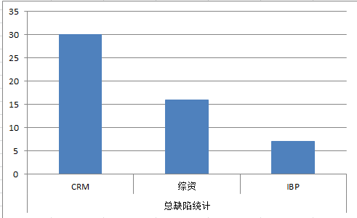

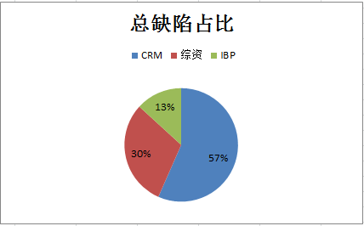

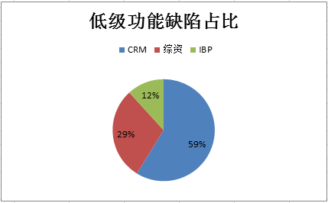

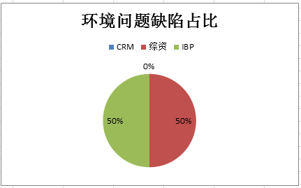

缺陷最长解决时间为6天，涉及的系统是客户关系管理系统（CRM），所测需求为196167337 关于请IT部开发IPRAN改性能的需求测试设计；发现的缺陷最多为9个，所测需求也是196167337 关于请IT部开发IPRAN改性能的需求测试设计。

而在负责业务需求统计上线的工作，因之前负责的同事被调离，所以临危受命又将其重新负责。因为统计的需求是需要在每周五交给需求室的同事，所以在询问需求相关对口人的时候还是能在规定时间前得到答复，从而保证准时准点的完成这项任务，做好需求管控的工作。

二、存在问题及建议点

在端到端的集成测试过程中，根据上述情况，在客户关系管理系统（CRM）发现的缺陷数往往是最多的。而也了解到因为CRM分为多个引擎，诸如客户，CPC，基础，营销资源，规则等。在发布过后，可能因为缺少有效的集成测试，会造成一些低级缺陷，针对这些情况，希望各引擎可以在发布过后，在内部先进行冒烟测试，以保证环境的可用。而各引擎各自发布版本的时候，也会造成环境暂时的不可用的错误，针对此情况，希望各引擎负责人可以能够提前说明告知，那么再次期间就不再测试以避免错误。

在负责业务需求统计上线时候，遇到的问题是对口人会因不注意查看我发出的确认邮件，往往会在截止日前没多久才回复确认情况，偶尔出现过未回复需求确认信息，这样的情况会延误需求室同事统计需求的进度。针对此情况，我以后会在邮件中写明截止日前多久为最终的统计时间，超过此时间回复或者未回复，那就直接默认该需求上线，以保证统计的完成度。

三、明年工作思路和重点工作举措

在明年的工作中，还将继续做好端到端的集成测试和业务需求统计上线工作。

在端到端的集成测试中，根据所负责测试的需求，与测试需求涉及的相关系统的人员加强联系，确认是否开发完成等，发现问题及时沟通解决。并编写测试用例，撰写测试报告，保证产品质量能够按时上线。

在业务需求统计上线工作中，还将继续与相关域的需求负责对口人紧密联系，能够准时准点的得到确认需求的回复，并在截止日期前，将统计完成的需求定稿文档，发送给业务需求室的同事进行后续的工作。